**新北市鶯歌區鶯歌國民小學111學年度**

**實施教育實驗課程**

**申請書及計畫書(修正後)**

實施時程：111學年度

(**111**年9月1日起至112年6月30日止)

主持人：黃國鏘校長

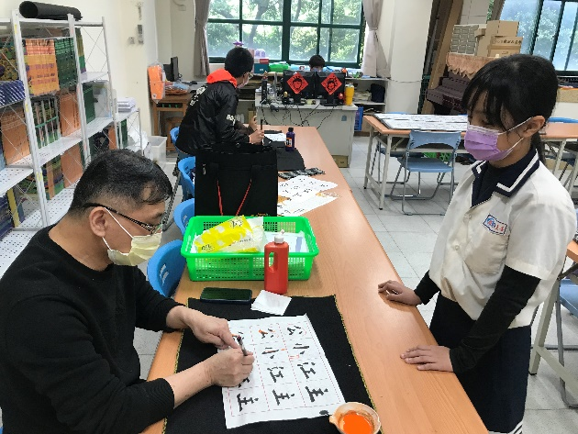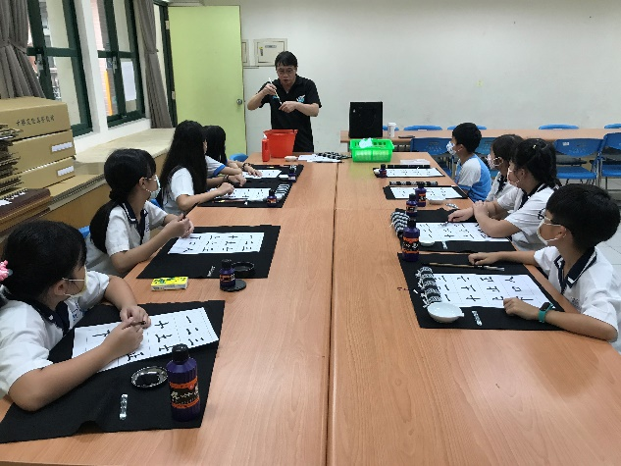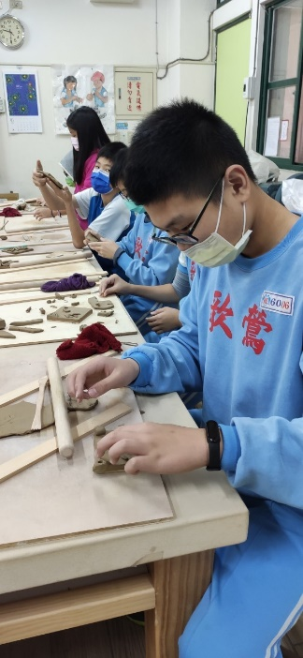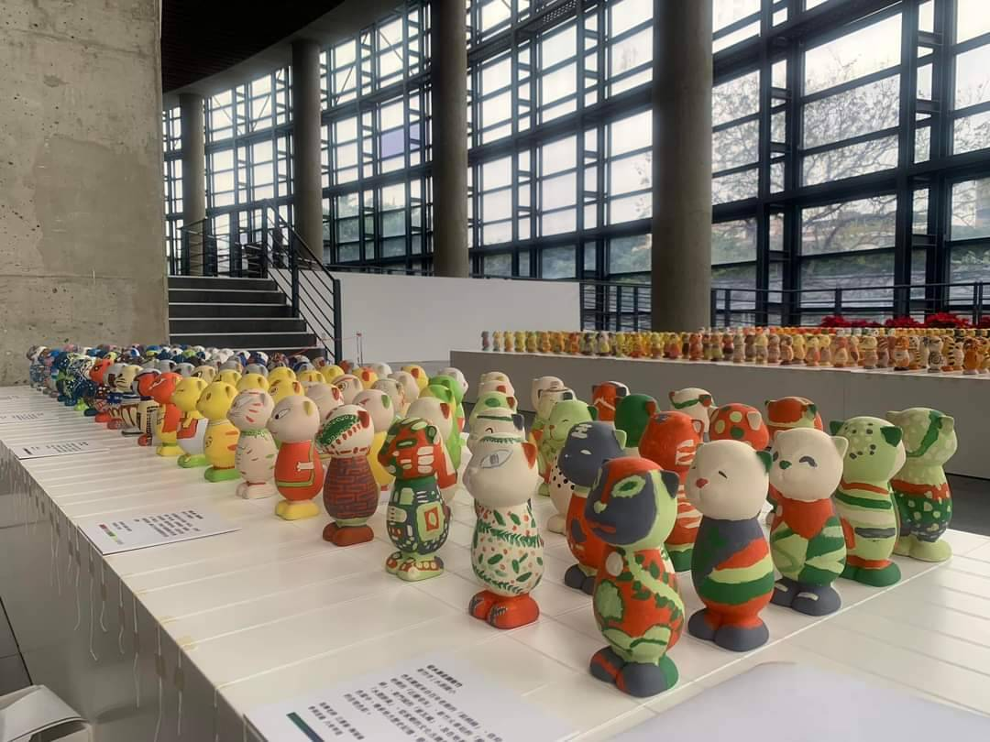

|  |  |  |  |  |  |  |  |  |  |  |  |  |  |
| --- | --- | --- | --- | --- | --- | --- | --- | --- | --- | --- | --- | --- | --- |
| **新北市鶯歌區鶯歌國民小學111學年度實施教育實驗課程申請書**  **申請日期：111年4月7日 共29頁** | | | | | | | | | | | | | |
| **基本資料** | **※由多校組成策略聯盟開設者，應協調互推1校為召集學校提出申請及成果報告**  **策略聯盟學校：　　　　　　　　　　　　　　　召集學校：** | | | | | | | | | | | | |
| **校長** | | 黃國鏘 | | Email | | adm101@mail.ykes. ntpc.edu.tw | | | **聯絡電話(含手機)** | | 2679-3842轉101 | |
| **教務主任** | | 莊玉林 | | Email | | Adm210@mail.ykes. ntpc.edu.tw | | | **聯絡電話(含手機)** | | 2679-3842轉210 | |
| **承辦人** | | 莊玉林 | | Email | | Adm210@mail.ykes. ntpc.edu.tw | | | **聯絡電話(含手機)** | | 0953-262133 | |
| **傳真電話** | | 2678-4724 | | **學校地址** | | | 新北市尖山埔路106號 | | | | | |
| **學校班級數(含國小普通班、特教班、藝才班及體育班)** | | 一年級班級數：7 | | | | | 二年級班級數：8 | | | | | |
| 三年級班級數：9 | | | | | 四年級班級數：10 | | | | | |
| 五年級班級數：11 | | | | | 六年級班級數：8 | | | | | |
| 特教班班級數：2 | | | | | 藝才班及體育班班級數：2 | | | | | |
| 學校總班級數：57 | | | | | 學校學生總數：1350 | | | | | |
| **教育實驗課程開課說明** | 本教育實驗課程共申請開設2類；分別為藝術類、語文類；共2班。  教育實驗課程類別及名稱：藝術類~陶藝課程；班級數：1班。   |  |  | | --- | --- | | 班別 | 陶藝班 | | 人數 | 24 人 |   學生數共25人，3年級學生12人、4年級學生12人  教育實驗課程類別及名稱：語文~書法；班級數：1班。   |  |  | | --- | --- | | 班別 | 書法班 | | 人數 | 24 人 |   學生數共24人，3年級學生6人、4年級學生6人、5年級學生6人、6年級學生6人。 | | | | | | | | | | | | |
| **師資** | **正式教師** | **代理、代課教師** | | | | **鐘點教師** | | | **教學支援工作人員** | | **其他：**  **(退休教師)** | | **總計** |
| **A** | **具合格教師證B** | | **不具合格教師證C** | | **D** | | | **E** | | **F** | | **A+B+C+D+E+F** |
| **人數** | 0 | 0 | | 0 | | 1 | | | 0 | | 1 | | 2 |

**新北市鶯歌區鶯歌國民小學111學年度教育實驗課程計畫書**

1. **辦理動機：**

本校位於陶藝之都~鶯歌地區，陶藝向來為本校之校訂特色課程,因受限於課程分配、師資及場地因素，僅有高年級於正式課程中開設陶藝課，因此希望透過實驗課程的開設，將陶藝課程往中年級延伸，並嘗試融入藝術領域，落實跨領域結合，透過陶瓷老街的豐富資源，導入人文素養元素。

書法為傳統中華文化，兼具語文及藝術涵養，且寫字為語文學習目標「讀、說、寫、作」之一環，有鑑於書法日漸式微，本校目前正推動低年級硬筆書法教學，做為書法教育基礎，現擬規劃於中高年級開設毛筆書法實驗課程，藉以落實語文教學、並發揚書法美學及培養美學素養，並嘗試將書法美學融入藝術領域，讓書法成為具有語文與藝術跨領域學習的內涵；另一方面也希望學生透過習寫過程中培養耐心與專注力，陶冶品格。

1. **辦理目標：**
2. 推動校訂之陶藝課程，發展學校特色。
3. 推動寫字教學，落實語文讀說寫作教學目標。
4. 培養學生藝術素養，展現藝文創作與欣賞的能力。
5. **實施策略：**
6. 擬定陶藝校本課程向下延伸實驗課程計畫，規劃辦理中年級陶藝課程。
7. 整合串連本校中高年級陶藝課程活動，發展成為學校特色課程。
8. 結合鶯歌陶瓷博物館及相關學習資源，規劃外埠參觀及展覽活動。
9. 結合陶瓷老街人力物力資源，發展人文結合陶瓷之跨領域課程。
10. 結合本校原有之硬筆書法教學，落實語文教育讀說寫作目標，並進而發展美學欣賞及陶冶學生品格之學校特色課程。
11. 擬定書法實驗課程計畫並結合原有之中高年級語文及藝術領域課程，將書法教育形塑為具有藝術美學之跨域學習。
12. 藉由實驗課程的落實，達成『健康成長、快樂學習、創新專業』的教育願景。
13. **計畫內容**

**一.語文類：書法實驗班**

1. 課程規劃：

每週三下午安排2節課，全學年以40週計，合計80節課。

1. 課程內容：
2. 書法基本功：認識文房四寶、書法體裁介紹、書體的認識及練習、基本筆法練習、春聯的由來介紹及練習、介紹歷代書法家。
3. 美學培養：名家作品賞析、書法作品賞析、端正心靈與陶冶品格。
4. 跨域結合：硬筆書法與毛筆書法融入藝術領域課程。
5. 師資安排：

聘請具書法專長之退休教師擔任授課師資，並邀請志工從旁協助。

1. 課程實施方式：
2. 以教師講解、示範、學生仿寫、實際練習；配合農曆春節練習春聯習寫，增添生活應用及學習趣味。
3. 從藝術欣賞角度賞析毛筆書法與硬筆書法作品，將書法導入藝術學習領域，嘗試跨領域課程結合。
4. 從練習過程培養學生耐心及穩定度；以字育人、陶冶品格。
5. 評估回饋方式：

由以下幾方面進行課程評估:➀學生的上課情形；➁學生的習寫成效；➂教師及行政主管單位評估；➃家長的回饋評估。

**二.藝術類：陶藝實驗班**

1. 課程規劃：

每週三下午安排4節課，全學年以40週計，合計160節課。

1. 課程內容：
2. 陶的歷史、手捏成形法及掏空成形法介紹及示範、土條成形法介紹及示範、土板成形法實作+上釉、實作：貓頭鷹的秘密、章魚手搖陶鈴、東方童話故事集體創作、茶與陶的結合。
3. 透過陶博館的參觀體驗，將陶藝融入生活美學，實踐跨領域學習。
4. 引進陶瓷老街的人力物力資源發展陶藝美學，提升學生人文生活視野。
5. 師資安排：

聘請具陶藝及美術專長之鐘點教師擔任授課師資，並邀請志工從旁協助。

1. 課程實施方式：

以教師講解、示範、學生仿寫、實際練習為主；定每學期至少完2件作品；配合陶博館辦理相關活動，增添生活應用及學習趣味。

1. 評估回饋方式：

由以下幾方面進行課程評估:➀學生的上課情形；➁學生的作品成效；➂教師及行政主管單位評估；➃家長的回饋評估。

1. 預期效益：

一. 能將陶藝課程向中年級延伸，落實學校校訂課程，發展學校特色。

二. 推動寫字教學，落實語文教學目標，培養國粹書法風氣。

三. 能培養學生藝術素養，提昇藝文創作與欣賞的能力。

1. 前學年度學生學習及課程回饋成效：

**（本課程為新申請之課程）**

1. 未來展望：

一.期許實驗課程實施後能夠達成以下目標：

1. 陶藝課程能夠擴展至中年級學習階段，發展成為學校特色課程；並融入藝術領域，培養學生跨領域學習的能力與人文素養。
2. 提升中高年級學生對書法美學的正確認識及習寫的興趣，以語文領域結合藝術領域的角度重新詮釋書法課程，達成課綱素養內涵。

二.建立年度檢核成效回饋機制：

1. 實施學生及家長問卷調查,瞭解學生的學習回饋情形。
2. 由學生的硬筆及毛筆文字習寫情形加以評估學習成效。
3. 從學生的作品觀察學生對於陶藝創作的學習情形。
4. 附錄：  
   一.學校願景及校本課程總體架構圖、  
   二.課程發展委員會會議紀錄、  
   三.課程計畫表(書法 & 陶藝)

|  |  |  |
| --- | --- | --- |
| **核 章 區** | | |
| 承辦人: | 主任: | 校長: |

**◎申請計畫撰寫注意事項：**

1.字體請以繁體中文（標楷體）為主。

2.版面設定以A4規格由左至右橫打，20頁為限。內頁文字14號字為主。

3.本計畫書應依學校發展特色、特性及課程發展向本局提出申請，請學校於計畫書中詳加說明其融合情形或具教育實驗、創新、研究精神之方向，以利委員審查。

**附錄一~1：學校願景**

本校以啟發孩子、適性揚才為理念，勾劃出

『健康成長、快樂學習、創新專業』的教育願景。

健康成長

1.健康樂觀、合群共榮，發展自我潛能。

2.自信活力、茁壯成長，實現自我理想。

快樂學習

1.快樂希望、多元開展，建構快樂學習樂園

2.有品適性、樂在學習，營造優質學習空間

創新專業

1.傳道、授業、解惑，提升教學專業知能。

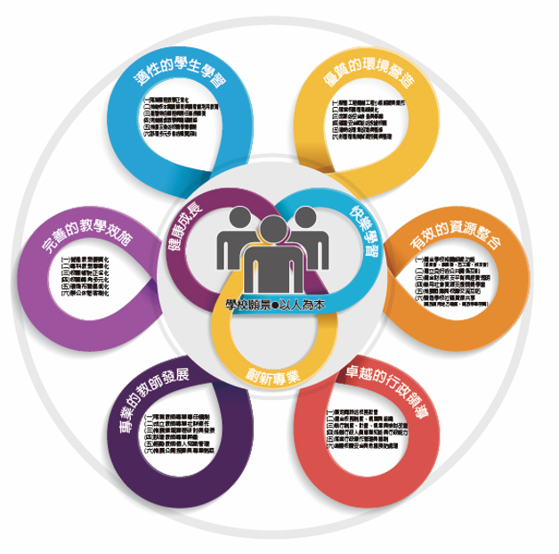2.精緻、創新、卓越，強化團隊行政效能。

**學校願景架構圖**

**附錄一~2：本校校本課程總體架構**

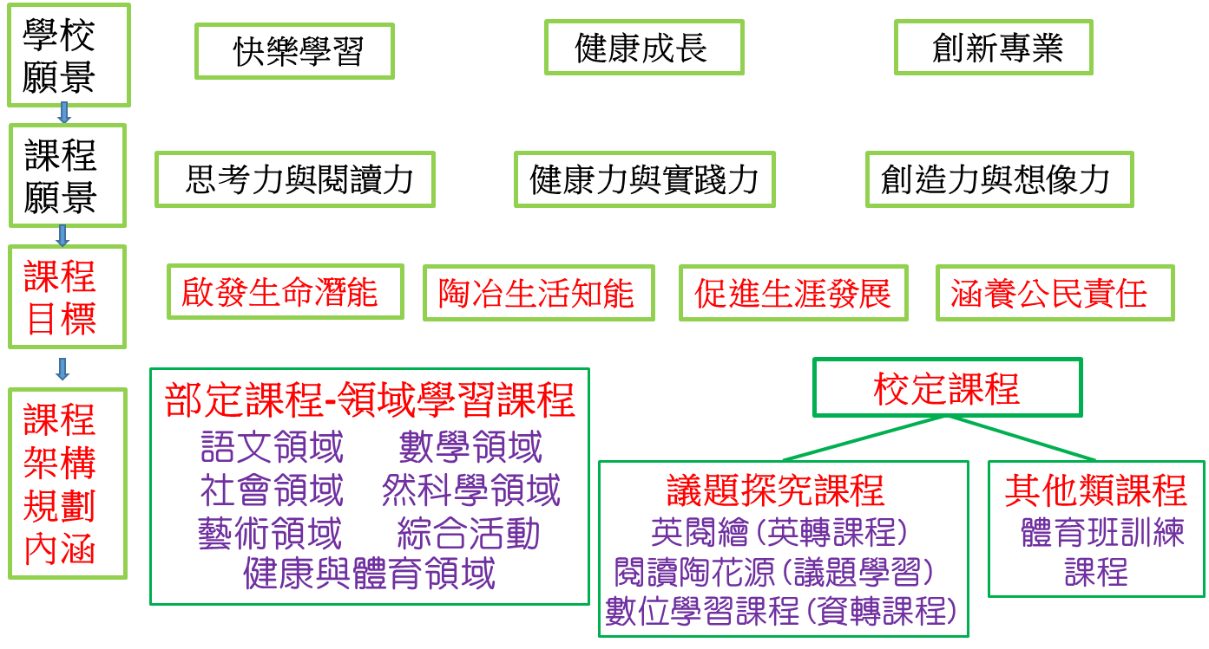

**附錄二：課程發委員會會議紀錄**





.

**附錄三~1：課程計畫（書法）**

**新北市鶯歌區鶯歌國民小學 111學年度中高年級書法教育實驗課程計畫表**

課程設計： 張日發

**一、課程類別：語文類 學習節數：每週(2)節，實施(20)週，共(40)節。**

**二、課程目標：**

1.配合學校校務發展計畫，建構校訂特色課程。

2.透過專業書法教學，落實國語文課程之寫字課程目標。

3.發揚書法美學，培養學生語文及藝術跨領域學習模式。

**三、本學期課程與學校特色或校本課程之連結：☑是□否**

|  |  |
| --- | --- |
| 總綱核心素養 | 學習領域核心素養 |
| ■ A1身心素質與自我精進  □ A2系統思考與解決問題  □ A3規劃執行與創新應變  ■ B1符號運用與溝通表達  □ B2科技資訊與媒體素養  ■ B3藝術涵養與美感素養  □ C1道德實踐與公民意識  □ C2人際關係與團隊合作  ■ C3多元文化與國際理解 | 國-E-A1 認識國語文的重要性，培養國語文的興趣，能運用國語文認識自我、表現自我，奠定終身學習的基礎。  國-E-B3 運用多重感官感受文藝之美，體驗生活中的美感事物，並發展藝文創作與欣賞的基本素養。  國-E-B1理解與運用國語文在日常生活中學習體察他人的感受，並給予適當的回應，以達成溝通及互動的目標。  國-E-B3運用多重感官感受文藝之美，體驗生活中的美感事物，並發展藝文創作與欣賞的基本素養。  藝-E-A1 參與藝術活動，探索生活美感。  藝-E-B3 善用多元感官，察覺感知藝術與生活的關聯，以豐富美感經驗。  藝-E-C3 體驗在地及全球 藝術與文化的多元性。 |

四、課程架構：

二.書法美學  
(語文&藝術跨領域學習)

一.認識書法＆筆法練習

三.書法活用

1. 書法的歷史及文房四寶介紹
2. 書法體裁介紹及基本筆法認
3. 九宮格臨帖練習
4. 書法美學及藝術的關聯
5. 從美學角度欣賞書法作品
6. 書法之美融入藝術創作
7. 認硬筆書法與毛筆書法
8. 認識春聯寫春聯
9. 培養寫書法的耐心與品格陶冶

**書 法**

**實驗課程**

五、教學規劃：

上學期

|  |  |  |  |  |  |  |  |  |
| --- | --- | --- | --- | --- | --- | --- | --- | --- |
| 教學期程 | 學習重點 | | 單元/主題名稱與活動內容 | 節數 | 教學資源/學習策略 | 評量方式 | 融入議題 | 備註 |
| 學習表現 | 學習內容 |
| 第  1-2  週 | 4-II-8知道古今書法名家的故事。 | Ab-II-13書法名家故事。 | 認識書法   1. 書法的歷史 2. 介紹書法課用具 3. 認識文房四寶：筆/墨/紙/硯    1. 書法體裁介紹：歐體/柳體/顏體 | 4 | 教學影片 | 口頭評量 | 【多元文化教育】  E1 了解自己的文化特質。 |  |
| 第  3-4  週 | 4-II-8知道古今書法名家的故事。  藝術  3-Ⅱ-2 能觀察並體會藝術與生活 的關係。 | Ab-II-11筆墨紙硯的使用方法。  視 P-Ⅱ-2 藝術蒐藏、生活實作、環境 布置。 | 大自然中裡的書法   1. 認識文房四寶：筆/墨/紙/硯 2. 書法體裁介紹：歐體/柳體/顏體 3. 欣賞比較各種不同體裁的書法美學 | 4 | 書法作品 | 口頭評量 |  |  |
| 第  5-6  週 | 4-III-2認識文字的字形結構，運用字的部件了解文字的字音與字義。  2-Ⅱ-2  能發現生活中的視覺元素，並表達自己的情感。 | Ab-II-12楷書基本筆畫運筆方法。  視 E-Ⅱ-2 媒材、技法及工具知能 | 肢體裡的書法   1. 觀看雲門影片：行草 2. 藝文老師協同帶領學生律動運用肢體律動呈現文字美 | 4 | <https://www.youtube.com/watch?v=G-km7hyaqCE>  雲門行草 | 實作評量 |  |  |
| 第  7-8  週 | 4-III-2認識文字的字形結構，運用字的部件了解文字的字音與字義  2-Ⅱ-2  能發現生活中的視覺元素，並表達自己的情感。 | Ab-II-12楷書基本筆畫運筆方法。  視 E-Ⅱ-2 媒材、技法及工具知能 | 楷書的基本認識   1. 基本筆法練習(1)：折、鈎、點、提 2. 硬筆書法練習 3. 運筆書寫練習：講解正楷永字八法及仿寫分享自己的發現，運用筆墨畫出大自然的字 | 4 | 筆墨紙硯  範帖  實物投影機 | 實作評量 |  |  |
| 第  9-10  週 | 4-III-2認識文字的字形結構，運用字的部件了解文字的字音與字義  藝術  3-Ⅱ-3 能為不同對象、空間或情 境，選擇音樂、色彩、布置、 場景等，以豐富美感經驗。 | Ab-II-12楷書基本筆畫運筆方法。  音 P-Ⅱ-2 音樂與生活 | 書法與音樂   1. 運筆書寫練習 2. 音樂欣賞，書法與音樂間的關聯。 3. 在音樂聲中，練習書法分享作品及感受 | 4 | <https://www.youtube.com/watch?v=z8qVcCLBf6Y>  張炳煌書法與音樂 | 口頭討論  實作評量 |  |  |
| 第  11-12  週 | 4-III-2認識文字的字形結構，運用字的部件了解文字的字音與字義  藝術  2-Ⅱ-5 能觀察生活物件與藝術作品，並珍視自己與他人的創作。 | Ab-II-12楷書基本筆畫運筆方法。  Ab-III-9楷書形體結構要領。  視 A-Ⅱ-2 自然物與人造物、藝術作 品與藝術家。 | 期中成果驗收   1. 名家作品賞析，欣賞在家庭、美術館及各式公共空間展示的書法作品與藝術作品，說明書法作品與藝術作品對於生活美學的提升。 | 4 | 筆墨紙硯  範帖  實物投影機  <https://www.npm.gov.tw/Collection-Intro.aspx?sno=01000022&l=1>  故宮博物院 | 實作評量  口頭討論 |  |  |
| 第  13-14週 | 4-III-2認識文字的字形結構，運用字的部件了解文字的字音與字義 | Ab-III-9楷書形體結構要領。 | 基本筆法練習   1. 『入筆』『行筆』到『收筆』各個環節要領 2. 筆畫與筆畫之間的搭配關係 | 4 | 筆墨紙硯  範帖  實物投影機 | 實作評量 |  |  |
| 第  15-16  週 | 4-III-2認識文字的字形結構，運用字的部件了解文字的字音與字義 | Ab-III-9楷書形體結構要領。 | 詩詞與書畫   1. 介紹著名的詩詞書法(閱讀理解與意境賞析) 2. 挑選一首詩詞進行書法練習 | 4 | 筆墨紙硯  範帖  實物投影機 | 實作評量 |  |  |
| 第  17-18  週 | 4-III-2認識文字的字形結構，運用字的部件了解文字的字音與字義 | Ab-III-9楷書形體結構要領。 | 運筆書寫練習   1. 基本筆法練習(6)：架構、比例、風格 | 4 | 筆墨紙硯  範帖  實物投影機 | 實作評量 |  |  |
| 第  19-20  週 | 4-III-2認識文字的字形結構，運用字的部件了解文字的字音與字義  藝術  2-Ⅲ-5能表達對生活物件及藝術 作品的看法，並欣賞不同的 藝術與文化。  綜合  3c-II-1 參與文化活動，體 會文化與生活的關 係，並認同與肯定自己的文化。 | Ab-III-9楷書形體結構要領。  Ad-III-4古典詩文。  視 A-Ⅲ-2生活物品、藝術作品與流 行文化的特質。  視 A-Ⅲ-3 民俗藝術。  Cc-II-1 Cc-II-2 文 化 活 動 的 參 與。 文化與生活的關係及省思。  Cc-II-3 對自己文化的認 同與肯定。 | 期末成果驗收   1. 春聯練習 2. 春聯的由來介紹：瞭解春聯的由來及對中華傳統文化的認識~[過年](https://zh.wikipedia.org/wiki/%E4%B8%AD%E5%9C%8B%E6%96%B0%E5%B9%B4)人們都會貼春聯，除了增加[節日](https://zh.wikipedia.org/wiki/%E7%AF%80%E6%97%A5)的喜慶氣氛，也有為新年祈福、辟邪的寓意。 3. 請學生發表朗誦對聯吉祥話，相互祝福新年快樂。 | 4 | 筆墨紙硯  範帖  實物投影機 春聯介紹<https://zh.wikipedia.org/wiki/%E6%98%A5%E8%81%AF> | 實作評量 | 【多元文化教育】  多E1 了解自己的文化特質。 |  |

下學期

|  |  |  |  |  |  |  |  |  |
| --- | --- | --- | --- | --- | --- | --- | --- | --- |
| 教學期程 | 學習重點 | | 單元/主題名稱與活動內容 | 節數 | 教學資源/學習策略 | 評量方式 | 融入議題 | 備註 |
| 學習表現 | 學習內容 |
| 第  1-2  週 | 4-III-2認識文字的字形結構，運用字的部件了解文字的字音與字義 | Ab-II-12楷書基本筆畫運筆方法。Ab-III-9楷書形體結構要領。 | 我會規畫書畫展(一)   1. 繪本導讀：歡迎光臨我的展覽   引導學生思考展覽的意思   1. 分組討論如何規劃展覽主題 | 4 | 我會策畫主題創意展：小魯出版社 | 實作評量 |  |  |
| 第  3-4  週 | 4-III-2認識文字的字形結構，運用字的部件了解文字的字音與字義 | Ab-II-12楷書基本筆畫運筆方法。Ab-III-9楷書形體結構要領。 | 我會規畫書畫展(二)   1. 網路影片欣賞：創意的展覽   思考創意書畫展的可能  二、分配展覽工作及規劃展覽內容 | 4 | 我會策畫主題創意展：小魯出版社 | 實作評量 |  |  |
| 第  5-6  週 | 4-III-2認識文字的字形結構，運用字的部件了解文字的字音與字義  藝術  3-Ⅱ-4 能透過物件蒐集或藝術創 作，美化生活環境。 | Ab-II-12楷書基本筆畫運筆方法。Ab-III-9楷書形體結構要領。  視 P-Ⅱ-2 藝術蒐藏、生活實作、環境 布置。 | 字形結構練習   1. 熟悉靈活運用：臨帖練習、親自示範、當場糾正及時修正 2. 書法美學欣賞：以美學角度來欣賞書法作品，美化環境、提升人文素養。 | 4 | <http://www.ider.tw/kuo/index.php/calligraphy> | 實作評量 |  |  |
| 第  7-8  週 | 4-III-2認識文字的字形結構，運用字的部件了解文字的字音與字義 | Ab-II-12楷書基本筆畫運筆方法。  視 E-Ⅲ-2 多元的媒材技法與創作表現類型。 | 字形結構練習   1. 吉祥字詞句介紹及仿寫 | 4 | 筆墨紙硯  範帖  實物投影機 | 實作評量 |  |  |
| 第  9-10  週 | 4-III-2認識文字的字形結構，運用字的部件了解文字的字音與字義  藝術  1-Ⅲ-3 能學習多元媒材與技法，表現創作主題。 | Ab-II-12楷書基本筆畫運筆方法。  Ab-III-9楷書形體結構要領。  Ad-III-4    古典詩文。 | 期中成果驗收   1. 古詩字詞句介紹及仿寫 2. 欣賞不同體裁的書法作品，體會不同體裁字體帶來的心理感受，瞭解字體藝術之美。 | 4 | 筆墨紙硯  範帖  實物投影機  書法作品  <http://www.ider.tw/kuo/index.php/calligraphy> | 實作評量 |  |  |
| 第  11-12  週 | 4-III-2認識文字的字形結構，運用字的部件了解文字的字音與字義 | Ab-II-12楷書基本筆畫運筆方法。  Ab-III-9楷書形體結構要領。 | 字形結構練習   1. 介紹歷代書法家、書法作品賞析 2. 臨帖練習 | 4 | 筆墨紙硯  範帖  實物投影機 | 實作評量 |  |  |
| 第  13-14  週 | 4-III-2認識文字的字形結構，運用字的部件了解文字的字音與字義  藝術  2-Ⅲ-2 能發現藝術作品中的構成 要素與形式原理，並表達自己的想法。 | Ab-II-12楷書基本筆畫運筆方法。  Ab-III-9楷書形體結構要領。  視 A-Ⅲ-1 藝術語彙、形式原理與視覺美感。 | 字形結構練習   1. 落款的名稱與方法：介紹書法作品與藝術作品中，作者落款代表的意義，及各式各樣竹旳落款形式，展現多元的美感風貌。 | 4 | 筆墨紙硯  範帖  實物投影機  落款與用印  http://dc.mces.tp.edu.tw/~calligraph/product_33.html | 實作評量 |  |  |
| 第  15-16  週 | 4-III-4精熟偏旁變化和間架結構要領書寫正確及工整的硬筆字。 | Ab-II-12楷書基本筆畫運筆方法。  Ab-III-9楷書形體結構要領。 | 字形結構練習   1. 硬筆書法練習 2. 毛筆書法和硬筆書法的比較 | 4 | 筆墨紙硯  範帖  實物投影機 | 實作評量 |  |  |
| 第  17-18  週 | 4-III-5習寫以硬筆字為主，毛筆為輔，掌握楷書形體結構的書寫方法 | Ab-II-12楷書基本筆畫運筆方法。  Ab-III-9楷書形體結構要領。 | 我的創意書畫展籌備工作  一、學生分組規劃書畫展主題  二、學生規劃書畫展動線及開幕事宜  三、學生準備書畫展海報及邀請函 | 4 |  | 實作評量 |  |  |
| 第  19-20  週 | 4-III-2認識文字的字形結構，運用字的部件了解文字的字音與字義  藝術  3-Ⅲ-5 能透過藝術創作或展演覺察議題，表現人文關懷。 | Ab-II-12楷書基本筆畫運筆方法。  Ab-III-9楷書形體結構要領。  視 P-Ⅲ-2 生活設計、公共藝術、環境 藝術。 | 我的創意書畫展   1. 學生分組布展 2. 期末創意書畫展開幕   安排學生導覽 | 4 |  | 實作評量 |  |  |

**附錄三~2：課程計畫（陶藝）**

**新北市鶯歌區鶯歌國民小學 111學年度陶藝教育實驗課程計畫表**

**課程設計： 蘇嘉祺**

1. **學習節數：每週( 4)節，實施上下學期各( 20)週，共(160)節，上、下學期各酌收燒製費150元**

**二、本學期課程發展與教學理念﹝300-400字概述﹞：**

**鶯歌以「陶瓷」著稱，有「臺灣景德鎮」美譽，各類陶瓷製品齊聚，遠在西元1805年，鶯歌的土壤就被發現適合捏製陶瓷，當地又出產煤礦，適以發展燒窯，加上擁有水利之便及鐵路運輸，於是開創了鶯歌陶瓷奇蹟，最興盛時期廠家幾達上千家，林立的煙囪使它變成「黑鄉」，近年普遍改用瓦斯窯後，情形才改善。**

**身為在地的一份子又在富有歷史的百年老校中，更應該讓學子了解此一歷史。**

**本課程設計以從學校出發為主軸，分別從自然生態、文化背景、當地產業，做深入的探討及實地訪查。**

**課程設計時用貼近在地生活的人、事、物及生活經驗為首要考量，讓學生以從小生長的環境，開始探索及深入了解鄉土人文風情，期盼用心觀察、細細摸索，全心全意的參與課程，引發對陶藝課程的興趣。**

**期望透過課程的實施，提昇學生的美感經驗與學習動機。**

**三、本學期課程目標：**

|  |  |  |  |  |  |
| --- | --- | --- | --- | --- | --- |
| **科目 / 領域別** | | | 藝術與人文 | **教學年級** | 國小 3+4 年級 |
| **課程 / 活動名稱** | | | 手捏陶 | **總節數** | 160 節 |
| **教學資源 / 設備需求** | | | 學學台灣文化色彩網站、參考書籍、影片、電腦、單槍投影機、學習單 | | |
| 學習目標 | | (一)透過校史館資料了解鶯歌地區現在與過去的不同。  (二)藉由社區踏查，讓學生更了解鶯歌為何成為陶瓷發源地，探索「點土成金」傳說。  (三)瞭解地方色彩文化意涵，讓學生找到屬於鶯歌獨有的顏色。  (四)運用採集的文化色彩，進行彩繪與藝術創作。  (五)展示作品及與分享心得 | | | |
| 核心素養 | | **藝-E-A1**參與藝術活動，探索生活美感。  **藝-E-A2**認識設計思考，理解藝術實踐的意義。  **藝-E-B3**善用多元感官，察覺感知藝術與生活的關聯，以豐富美感經驗。  **藝-E-C3**體驗在地及全球藝術與文化的多元性。  **藝-E-C2**透過藝術實踐，學習理解他人感受與團隊合作的能力。 | | | |
| 學習重點 | 學習表現 | **1-Ⅲ-2**能使用視覺元素和構成要素，探索創作歷程。  **1-Ⅲ-3**能學習多元媒材與技法，表現創作主題。  **2-Ⅲ-2**能發現藝術作品中的構成要素與形式原理，並表達自己的想法。  **3-Ⅲ-4**  能與他人合作規劃藝術創作或展演，並扼要說明其中的美感。 | | | |
| 學習內容 | 視E-Ⅲ-1視覺元素、色彩與構成要素的辨識與溝通。  視E-Ⅲ-2多元的媒材技法與創作表現類型。  視E-Ⅲ-3設計思考與實作。 | | | |
| 評量策略 | | 小組討論發表、彩繪創作、學習單評量 | | | |

四、本學期課程與學校特色或校本課程之連結：☑是□否

五、課程架構：

**陶藝**

**貳．實際製作**

**壹．認識陶藝**

**參．樂陶陶**

**一‧陶的歷史**

**二‧陶的種類**

**三****‧工具與材料**

**四‧製陶的流程**

**一‧三隻小貓**

**二‧創意杯墊**

**三‧瓦片牛**

**四‧自創作品**

**一‧認識鶯歌陶瓷產業**

**二‧「鶯歌燒」基本意涵**

**三‧踏查-陶瓷產業轉型鶯歌老街風華再現**

五、素養導向教學規劃：

|  |  |  |  |  |  |  |  |  |
| --- | --- | --- | --- | --- | --- | --- | --- | --- |
| 教學期程 | 學習重點 | | 單元/主題名稱與活動內容 | 節數 | 教學資源/學習策略 | 評量方式 | 融入議題 | 備註 |
| 學習表現 | 學習內容 |
| (上學期)  第1+2週 | 1-Ⅲ-3 能學習多元媒材與技 法，表現創作主題 | 視 A-III-3 民俗藝術。  視 P-III-1 在地及全球藝文展演、藝術檔案。 | 1. **相見歡及教室使用規則說明**   說明教室的使用規則與注意事項，包括場地的使用方式與清潔復原方式，以及安全上的注意事項。  **二、認識陶(上)**  1、陶的歷史  2、黏土的來源  3、陶土和瓷土的不同 | 8 | 1.教師自編ppt  2.陶博愛地球：環教系列課程 | 口頭討論 | 【品德教育】  品E6 同理分享。  【多元文化教育】  多E1 了解自己的文化特質。 |  |
| 第3+4週 | 1-Ⅲ-6 能學習設計思考，進 行創意發想和實作 | 視 A-III-1 藝術語彙、形式原理與視覺美感。  視 P-III-2 生活設計、公共藝術、環境藝術。 | **認識陶(下)**  延續上次課程~  1.陶藝種類介紹  2、由鶯歌石的傳說故事起頭，串起鶯歌陶土資源，並透過遊戲認識練土的意義。 | 8 | 1陶博愛地球：環教系列課程  2.陶藝相關影片 | 口頭討論 資料蒐集 | 科E7 依據設計構想以規劃物品的製作步驟。 |  |
| 第5+6週 | 2-Ⅲ-5 能表達對生活物件及藝術作 品的看法，並 欣賞不同的藝術與文化。 | 視 A-Ⅲ-2 生活物品、藝術 作品與流行文化 的特質。 | 活動一 認識鶯歌陶瓷產業  活動二 實際踏查-至新旺窯參觀 | 8 | 實際踏查 | 資料蒐集  口頭討論 | 人權教育】  人E4 表達自己對一個美好世界的想法，並聆聽他人的想法。  【多元文化教育】  多E1 了解自己的文化特質。 |  |
| 第7+8週 | 1-III-2 能使用視覺元素和構成要素，探索創作歷程。 | 視 E-III-2 多元的媒材技法與創作表現類型。 | **實作課(一)~手捏成形法及掏空成形法介紹及示範** | 8 | **老師示範-三隻小貓** | **口頭討論** | 視 E-III-1 視覺元素、色彩與構成要素的辨識與溝通。 |  |
| 第9+10週 | 1-III-3 能學習多元媒材與技法，表現創作主題。 | 視 E-III-3 設計思考與實作。  視 A-III-1 藝術語彙、形式原理與視覺美感。 | **實作課(二)手捏成形法實作及上釉**  上次介紹與示範手捏成形法技巧，本週要延續這個主題，除了利用手捏技巧之外，還結合**掏空**技巧，製作出不同風格的作品。 | 8 | 1.教學示範影片  2.陶藝用具  （陶土、水、報紙、鉛筆、牙刷、桿麵棍、陶土造形器）  3.實作 | 作品評量 | 科E7 依據設計構想以規劃物品的製作步驟。 |  |
| 第11+12週 | 1-III-2 能使用視覺元素和構成要素，探索創作歷程。  1-III-3 能學習多元媒材與技法，表現創作主題。 | 視 E-III-1 視覺元素、色彩與構成要素的辨識與溝通。  視 E-III-2 多元的媒材技法與創作表現類型。 | 1. 介紹鶯歌燒及苗栗土 2. 欣賞鶯歌在地藝術家運用苗栗土創作之作品(許明香) 3. 實際接觸苗栗土體驗 | 8 | 1. 陶博線上展 2. 教師教學用ppt | 口頭討論 資料蒐集 | 【科技教育】  科E5 繪製簡單草圖以呈現設計構想。  【環境教育】  環E14 覺知人類生存與發展需要利用能源及資源，學習在生活中直接利用自然能源或自然形式的物質。  環E16 了解物質循環與資源回收利用的原理。 |  |
| 第13週 | 1-III-6 能學習設計思考，進行創意發想和實作。 | 視 E-III-3 設計思考與實作。 | **土條成形法介紹及示範** | 4 | 老師示範-創意杯墊  1.教學示範影片  2.陶藝用具  （陶土、水、報紙、鉛筆、牙刷、桿麵棍、陶土造形器） | 小組互動表現  同儕互評 | 科E7 依據設計構想以規劃物品的製作步驟。 |  |
| 第14週 | 1-III-3 能學習多元媒材與技法，表現創作主題。 | 視 E-III-2 多元的媒材技法與創作表現類型。 | 土條成形實作 | 4 | 學生實作 | 作品評量 | 視 E-III-1 視覺元素、色彩與構成要素的辨識與溝通。。 |  |
| 第15+16週 | 1-III-3 能學習多元媒材與技法，表現創作主題。 | 視 E-III-2 多元的媒材技法與創作表現類型。  視 A-III-1 藝術語彙、形式原理與視覺美感。 | **一、土板成形介紹及示範**  **二、引起動機** 1、教師讓學生欣賞陶藝作品 2、教師提問： (1)這些作品的主題為何？ (2)這些作品創作方式為何？ (3)教師引導學生回答，讓學生認識土板成形法。  。 | 8 | 老師示範-瓦片牛 | 小組互動表現 同儕互評 | 【生涯規劃教育】  涯E5 探索自己的價值觀。  【性別平等教育】  性E11 培養性別間合宜表達情感的能力。  【品德教育】  品E3 溝通合作與和諧人際關係。 |  |
| 第17+18週 | 1-III-6 能學習設計思考，進行創意發想和實作。 | 視 E-III-3 設計思考與實作。 | **土板成形法實作+上釉**  土板成形是製作花器、陶盒、方罐常用的技法之一，這種成形方式是先將 黏土塊擀製成一定厚度的土片，再依適當尺寸加以切割，然後拼接、粘合而成容器造型。由於黏土板為平面狀態或僅能做有限度的彎曲變形，所以利用土板成形的器物多以方角、圓筒造形為主；方角造形的器物塊面明確、稜線清楚，具有剛硬、理性的性格。圓筒造形或較扁平的盤、碟類器皿，則因有曲面的弧形彎折或在口緣部分做出自由曲線、荷葉邊等變化，所以較方角造形器物柔軟、活潑。 | 8 | 1.教學示範影片  2.陶藝用具  （陶土、水、報紙、鉛筆、牙刷、桿麵棍、陶土造形器）  3.實作 | 作品評量 | 科E7 依據設計構想以規劃物品的製作步驟。 |  |
| 第19+20週 | 1-III-2 能使用視覺元素和構成要素，探索創作歷程。 | 視 E-III-1 視覺元素、色彩與構成要素的辨識與溝通。 | 陶博館教學資源-1(體驗活動)  陶博彩繪與紋樣類:  認識各種傳統青花紋飾圖  案，並體驗青花彩繪。 | 8 | 白瓷彩繪瓶(小) 文青郵局、青花彩繪、. 黑甕彩色磁鐵拼貼 | 小組互動表現 同儕互評 | 視 E-III-1 視覺元素、色彩與構成要素的辨識與溝通。 | 陶博館教學資源 |
| (下學期)  第1+2週 | 1-Ⅱ-3 能試探媒材特性與技法，進  行創作。  2-Ⅱ-5 能觀察生活物件與藝術作  品，並珍視自己與他人的創作。  3-Ⅱ-2 能觀察並體會藝術與生活的  關係。 | 視 E-Ⅱ-2 媒材、技法及工具知能。  視 A-Ⅱ-1 視覺元素、生活之美、視  覺聯想。  視 P-Ⅱ-2 藝術蒐藏、生活實作、環  境布置。 | **陶到教室裡、陶花運-1**  **1.1.參觀體驗的前世今生：我們和博物館的距離，真的沒有想像中的遙遠！不必非得到現場欣賞作品、感受氛**  **圍才行，鶯歌陶瓷博物館集眾人之智與合眾人之力，研發「行動博物館」到校與大家結緣，期待不同的想法、**  **啟發獨特的巧思、開拓五感的回憶。**  **1.2.訂定「五心級」合約：耐心聽、留心看、細心摸、用心想、開心分享。** | 8 | 教材來源:新北市立鶯歌陶瓷博物館／行動博物館教具 | **1.教 師 準 備 學 習單。**  **3.2.學習單下載網址**  **https://www.ceramics.ntpc.gov.tw/fi**  **les/file_pool/1/0J247560045213549**  **041/201%E5%B1%95%E5%BB%**  **B3%EF%BC%8D%E6%87%B7%**  **E5%BF%B5%E7%9A%84%E5%8**  **F%A4%E6%97%A9%E5%91%B3.**  **pdf。**  **2.請學生欣賞作品**  **與思考分析。** | **A 自主行動 A1 身心素質與自我精進 B 溝通互動 B3 藝術涵養與美感素養 C 社會參與 C3 多元文化與國際理解** |  |
| 第3+4週 | 2-Ⅲ-5 能表達對生活物件及藝術作 品的看法，並 欣賞不同的藝術與文化。 | 視 A-Ⅲ-2 生活物品、藝術 作品與流行文化 的特質 | **(相見歡)陶到教室裡、陶花運-2:鶯歌號**  **1.教師和學生約定**  **參觀體驗的禮貌和合宜友善的行**  **動。**  **2.教具：展示櫃。** | 8 | 教材來源:新北市立鶯歌陶瓷博物館／行動博物館教具 | 2-Ⅲ-5 能表達對生活物件及藝術作 品的看法，並 欣賞不同的藝術與文化。 | 視 A-Ⅲ-2 生活物品、藝術 作品與流行文化 的特質 |  |
| 第5+6週 | 1-III-2 能使用視覺元素和構成要素，探索創作歷程。  1-III-3 能學習多元媒材與技法，表現創作主題。 | 視 E-III-1 視覺元素、色彩與構成要素的辨識與溝通。  視 E-III-2 多元的媒材技法與創作表現類型。  視 A-III-1 藝術語彙、形式原理與視覺美感。 | **一、引起動機**   1. 欣賞生活之美，為112年兒少陶藝創作準備 2. 東方童話故事集體創作(一)   一、教師說明童話故事創作要點，提供範例給學生欣賞。  **二、發展活動-畫設計**  以圖畫紙畫出東方童話陶藝作品草圖 | 8 | 自製影片、  繪畫用具 | 參與度評量 資料蒐集 | 【生涯規劃教育】  涯E7 培養良好的人際互動能力。  【多元文化教育】  多E1 了解自己的文化特質。  【資訊教育】  資E9 利用資訊科技分享學習資源與心得。 |  |
| 第7+8週 | 1-III-2 能使用視覺元素和構成要素，探索創作歷程。  1-III-3 能學習多元媒材與技法，表現創作主題。 | 視 E-III-1 視覺元素、色彩與構成要素的辨識與溝通。  視 E-III-2 多元的媒材技法與創作表現類型。  視 A-III-1 藝術語彙、形式原理與視覺美感。 | **東方童話故事個別創作(二)**  一、教師說明童話故事創作要點，提供範例給學生欣賞。  二、教師說明製作立體偶的注意事項  。 | 8 | 陶藝用具  （陶土、水、報紙、鉛筆、牙刷、桿麵棍、陶土造形器） | 參與度評量 資料蒐集 | 【多元文化教育】  多E1 了解自己的文化特質。  【生命教育】  生E6 從日常生活中培養道德感以及美感，練習做出道德判斷以及審美判斷，分辨事實和價值的不同。 |  |
| 第9+10週 | 1-III-6 能學習設計思考，進行創意發想和實作。 | 視 E-III-2 多元的媒材技法與創作表現類型。  視 P-III-2 生活設計、公共藝術、環境藝術。 | **東方童話故事集體創作(三)**  本週要延續主題，除了利用陶藝之前教過的技法，製作出不同風格的作品。  1、分組討論所要表現的童話故事內容。  2、分配個人所要創作的主題與角色。  3、運用組合方式完成作品。  4、完成童話故事創作作品。  5、分享創作重點  6、各組互相觀摩與欣賞 | 8 | 1.教學示範影片  2.陶藝用具  （陶土、水、報紙、鉛筆、牙刷、桿麵棍、陶土造形器）  3.實作 | 作品評量 | 科E7 依據設計構想以規劃物品的製作步驟。 |  |
| 第11+12週 | 1-Ⅲ-3 能學習多元媒 材與技法，表 現創作主題。 | 視 E-Ⅲ-2 多元的媒材技法 與 創 作 表 現 類 型。 | **東方童話故事集體創作(三)**  本週要延續主題上釉，預備送燒 | 8 | 1. 實作 2. 化粧土的認識及上色重點 | 作品評量  參與度評量 | 科E7 依據設計構想以規劃物品的製作步驟。 |  |
| 第13+14週 | 1-III-2 能使用視覺元素和構成要素，探索創作歷程。  1-III-3 能學習多元媒材與技法，表現創作主題。 | 視 E-III-1 視覺元素、色彩與構成要素的辨識與溝通。  視 E-III-2 多元的媒材技法與創作表現類型。  視 A-III-1 藝術語彙、形式原理與視覺美感。 | 活動一 認識鶯歌陶瓷產業   1. 至陶博館欣賞當期陶藝展作品，並預約導覽了解在地「鶯歌燒」基本意涵。 2. 參觀陶博館內興建二座供教學及柴燒示範的蛇窯、四角窯，追憶「坱坱膏膏」的年代。 | 8 | 現場導覽與 參觀 | 參與度評量 | 【性別平等教育】  性E11 培養性別間合宜表達情感的能力。  【生涯規劃教育】  涯E6 覺察個人的優勢能力。 |  |
| 第15+16週 | 1-III-6 能學習設計思考，進行創意發想和實作。 | 視 E-III-2 多元的媒材技法與創作表現類型。  視 P-III-2 生活設計、公共藝術、環境藝術。 | 活動二   1. 實際踏查-陶瓷產業轉型鶯歌老街風華再現。 2. 百年古窯被拆反掀建窯風 3. 鶯歌國小仿登窯（目仔窯）形式興建的「鶯園童窯」的由來 | 8 | 踏查  教學ppt | 1.資料蒐集  2.實際踏查 | 【安全教育】  安E9 學習相互尊重的精神。  【國際教育】  國E1 了解我國與世界其他國家的文化特質。 |  |
| 第17+18週 | 1-III-2 能使用視覺元素和構成要素，探索創作歷程。 | 藝-E-A1 參與藝術活動，探索生活美感。 藝-E-B3 善用多元感官，察覺感知藝術與生活的關聯，以豐富美感經驗。 藝-E-C3 體驗在地及全球藝術與文化的多元性。 | 一、陶與閱讀的對話  將生活與陶藝結合，成就生活中的美學。  二、針對上次課程，請小朋友在課堂上分享踏查心得。  三、針對所選的相關書籍分享，進行讀書會的討論在地陶藝人文特色。 | 8 | 教學影片  教學ppt | 資料蒐集 | 【多元文化教育】多 E3 認識不同的文化概念，如族群、階  級、性別、宗教等  【生涯規劃教育】生 E1 探討生活議題，培養思考的適當情  意與態度。 |  |
| 第19+20週 | 2-Ⅲ-2 能發現藝術作 品中的構成要 素 與 形 式 原 理，並表達自 己的想法 | 視 E-Ⅱ-2 媒材、技法及工具知能。  視 A-Ⅱ-1 視覺元素、生活之美、視  覺聯想。  視 P-Ⅱ-2 藝術蒐藏、生活實作、環  境布置。 | 1. **化妝土與釉下彩的不同** 2. **老師講評這學期優選作品** 3. 學生心得分享 4. 珍重再見時間 | 8 | 1.請學生帶一件作品，在課堂上分享。  2.針對學生作品互相討論與分享。 | 作品評量  參與度評量 | 【生涯規劃教育】  涯E7 培養良好的人際互動能力。  【多元文化教育】 |  |